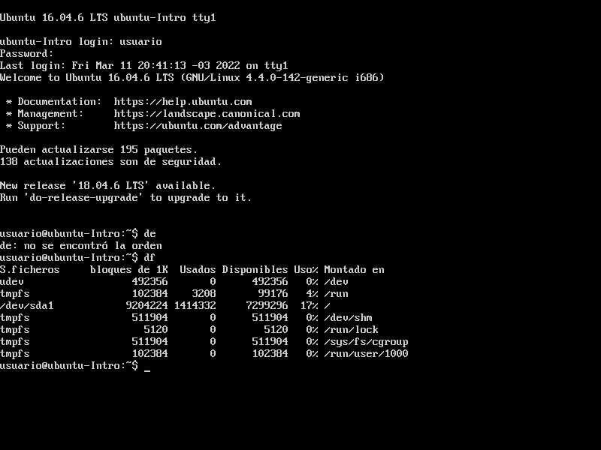ACTIVIDAD CLASE 10

COMANDO DF

El comando DF es una herramienta de gestión de archivos que comprueba el espacio en disco en Linux y muestran todos los archivos almacenados en tu máquina. En Windows (mi sistema operativo) lo puedo ver desde sistemas.

COMANDO TOP

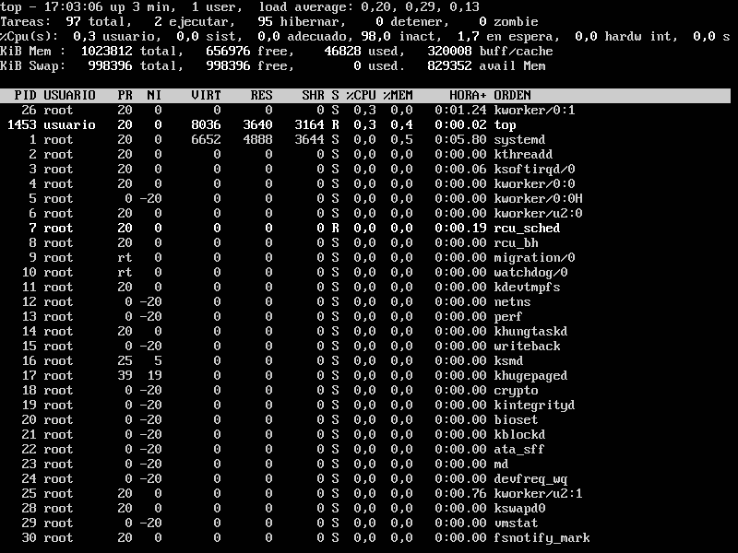El comando TOP permite ver las tareas del sistema que se ejecutan en tiempo real. Esto desde Windows lo podemos ver desde el administrador de tareas en la parte de procesos.